|  |
| --- |
| УТВЕРЖДАЮ |
| 1-ый заместитель директора Государственного унитарного предприятия города Москвы «Информационно - аналитический центр ЕИС «Жилище»  ___________________ Д.В. Тыртов |
| «_____» ______________ 2014 г. |

**Модернизация ИС «КУРС»**

**Заполнение данных (импорт данных) о занимаемых и предоставляемых площадях**

(№ ДЖС-10839/4 от 10.02.2014 г.,

пункт плана – 1.121.2)

версия

**Требования к задаче**

На листах

|  |
| --- |
| Начальник отдела системного анализа и документирования  __________________ Жемионис В.Ю.  «___»______________2014г. |
| Начальник отдела информационно-программного обеспечения  __________________ Иконников В.В.  «___»______________2014г. |
| Главный специалист отдела системного анализа и документирования  __________________ Ильин И.Р.  «___»______________2014г. |

Оглавление

1 Основание для разработки 3

2 Цели задачи 3

3 Термины и обозначения 3

4 Требования к задаче 3

4.1 Описание проблемы 3

4.2 Общие требования 5

4.2.1 Этап 1.Идентификация жилого помещения 5

4.2.2 Этап 2. Импорт данных из БТИ в таблицу Apartment 5

4.2.3 Этап 3. Копирование данных из таблицы Apartment в Affair 5

4.2.4 Этап 4. Копирование данных в таблицу Orders 6

4.3 Изменение функции расчета площадей в предоставляемых жилых помещениях 7

4.3.1 Расчет общей предоставляемой жилой площади 8

4.3.2 Расчет общей предоставляемой площади (без учета летних). 8

4.3.3 Расчет общей предоставляемой площади 9

4.3.4 Учет принадлежности балконов и встроенных шкафов к типам жилого помещения 9

# Основание для разработки

Основанием для разработки является письмо о необходимости доработки ИС «КУРС» от 10.02.2014 г. ДЖС-10839/4.

# Цели задачи

В соответствии письмом от 10.02.2014 г. ДЖС-10839/4 целью задачи является внесение изменений в печатные формы предоставления жилого помещения (Ф-6)

# Термины и обозначения

ДЖП и ЖФ Департамент жилищной политики и жилищного фонда

ИС Информационная система «Курс»

БД База данных

БТИ Бюро технической инвентаризации

Предоставление Ordrer_type ≠ 32,33

Закрепление Ordrer_type = 32,33

# Требования к задаче

В рамках выполнения данной задачи в ИС «КУРС» необходимо произвести импорт данных из БТИ в поля, в которых отсутствуют значения площадей.

## Описание проблемы

В рамках подготовки данного технического ТЗ были выявлены незаполненные поля «Total_Space» и «Total_Space_Wo» в таблицах Apartment, Orders. Был произведен анализ на выявление причины не заполнения полей. Анализ был осуществлен поэтапно:

* Закрепление коммунальной квартиры:
  + на ACG2 было сформировано учетное дело № 2014-0003, заявитель – Сидоров С.И., по адресу Авиационная ул. 66-12.Направление учета «Улучшение жилусловий». Тип квартиры - «Коммунальная квартира». При закреплении был сформирован проект распоряжения, а также последующее издание выписки. В данном примере значения в поля «Total_Space» и «Total_Space_Wo» в таблицу Orders были записаны корректно (значения заполнялись на основе данных из таблицы Affair).
* Предоставление коммунальной квартиры:
  + При рассмотрении аналогичного примера для предоставления жилого помещения. В случае, если осуществлялся подбор жилой площади значения в поле «Total_Space_Wo» таблицы Orders -отсутствовали, т.е остались пустыми значения заполнялись на основе данных из таблицы Apartment)
* Закрепление отдельной квартиры:
  + На ACG2 было сформировано учетное дело № 2014 - 0002, заявитель – Леуткин О.И., по адресу Авиационная ул. 66-13.Направление учета «Улучшение жилусловий». Тип квартиры - «отдельная квартира». При закреплении был сформирован проект распоряжения, а также последующее издание выписки В данном примере значения в поля «Total_Space» и «Total_Space_Wo» в таблицу Orders были записаны корректно (значения заполнялись на основе данных из таблицы Affair).
* Предоставление отдельной квартиры:
  + При рассмотрении аналогичного примера для предоставления жилого помещения. В случае, если осуществлялся подбор жилой площади значения в поле «Total_Space_Wo» таблицы Orders -отсутствовали, т.е остались пустыми значения заполнялись на основе данных из таблицы Apartment)
* На третьем этапе было осуществлено заполнение полей «Total_Space» и «Total_Space_Wo» таблицы Apartment с помощью инструмента PLSQL Developer для жилплощадей, участвующих в эксперименте и были повторно проведены ранее описанные тесты, которые показали, что при заполненных полях таблицы Apartment при формировании выписок одноименные поля в таблице Orders заполняются корректно.

Результат:

По результатам анализа было выявлено:

В таблице apartment поле Total_Space_WO было введено в БД в октябре 2012 года и ранее не заполнялось. При наличии данных в этом поле в случае формирования выписки все данные будут автоматически посчитаны верно.

Поля «SQO» и «SQB»таблицы «Аffair» были не заполнены только в случаях предоставления отдельной квартиры.

Для устранения проблемы необходимо заполнить соответствующие поля в БД на основе данных БТИ и пересчитать данные в таблице Orders. Внесение изменений в программный код не требуется.

## Общие требования

Наполнение полей хранящих данные о площадях необходимо осуществить в два этапа, описание которых представлено ниже.

Этап 1.Идентификация жилого помещения

Для выполнения этапа необходимо:

* Осуществить идентификацию жилого помещения, к которому будет относиться площадь, импортируемая из БТИ на основании UNOM и UNKV.
* Заполнить недостающие данные UNOM в таблице building.
* Заполнить пустые поля Apartment.UNOM_BTI и Apartment.UNKV_BTI с помощью процедуры PKG_Apartment.SET_APARTMENT_UNOM_UNKV.
* Сформировать журнал в формате Excel, отображающий результаты выполнения задачи импорта данных и наполнение ими пустых полей таблиц Apartment и Orders

Этап 2. Импорт данных из БТИ в таблицу Apartment

Импорт данных в таблицу Apartment необходимо провести на основании таблицы соответствия полей (см.Таб. 1. Таблица), которые участвуют в процессе копирования данных по площадям.

Копирование должно осуществляться для всех типов жилой площади, только в том случае если в поле получателе данные отсутствуют, т.е. если значение в поле получателе = null или =0.

Таб. 1. Таблица соответствия

|  |  |
| --- | --- |
| **Источник данных:**  **Поля таблицы BULDING_ST_CARDS** | **Получатель данных:**  **Поля таблицы Apartment** |
| OPL | Total_Space |
| PPL | Total_Space_WO |

Этап 3. Копирование данных из таблицы Apartment в Affair

Копирование данных в таблицу Affair необходимо провести на основании таблицы соответствия полей (cм.Таб. 2. Таблица), которые участвуют в процессе копирования данных по площадям.

Копирование должно осуществляться для всех типов жилой площади вне зависимости от статуса КПУ, только в том случае если в поле получателе данные отсутствуют, т.е. если значение в поле получателе = null или =0.

Таб. 2. Таблица соответствия

|  |  |
| --- | --- |
| **Источник данных:**  **Поле таблицы Apartment** | **Получатель данных:**  **Поле таблицы Affair** |
| Total_Space | SQO |
| Total_Space_WO | SQB |

Этап 4. Копирование данных в таблицу Orders

#### При закреплении

При закреплении жилой площади, в таблицу Orders должны попадать данные из таблицы Affair, в соответствии с

Копирование должно осуществляться для всех типов жилой площади вне зависимости от статуса ордера, только в том случае если в поле получателе данные отсутствуют, т.е. если значение в поле получателе = null или =0.

Таб. 3. Таблица соответствия

|  |  |
| --- | --- |
| **Источник данных:**  **Поле таблицы AFFAIR** | **Получатель данных:**  **Поле таблицы Orders** |
| SQO | Total_Space |
| SQB | Total_Space_WO |

#### При предоставлении нескольких квартир

При предоставлении нескольких квартир, в таблицу Orders должны попадать данные из таблицы Apartment, в соответствии с

Копирование должно осуществляться для всех типов жилой площади вне зависимости от статуса ордера, только в том случае если в поле получателе данные отсутствуют, т.е. если значение в поле получателе = null или =0.

Таб. 4. Таблица соответствия

|  |  |  |
| --- | --- | --- |
| **Источник данных:**  **Поле таблицы Apartment** | **Получатель данных:**  **Поле таблицы Orders** | **Примечание** |
| Total_Space | Total_Space | Для нескольких квартир необходимо копировать рассчитанные значения. То есть:  ∑x – для поля Total_Space, где х- значение площади для одной из квартир  ∑y – для поля Total_space_WO, где  у- значение площади для одной из квартир |
| Total_Space_WO | Total_Space_WO |

#### Для всех остальных случаев

Для случае, отличных от закрепления и предоставления нескольких квартир, в таблицу Orders должны попадать данные из таблицы Apartment, в соответствии с Таб. 5. Таблица

Копирование должно осуществляться для всех типов жилой площади вне зависимости от статуса ордера, только в том случае если в поле получателе данные отсутствуют, т.е. если значение в поле получателе = null или =0.

Таб. 5. Таблица соответствия

|  |  |
| --- | --- |
| **Источник данных:**  **Поле таблицы Apartment** | **Получатель данных:**  **Поле таблицы Orders** |
| Total_Space | Total_Space |
| Total_Space_WO | Total_Space_WO |

Выгрузка с ACG 3

|  |  |  |  |  |
| --- | --- | --- | --- | --- |
| **Наименование схемы** | **Наименование таблицы** | **Total_Space_Wo = 0** | **Total_Space_Wo = null** | **Total_Space_Wo =** |
| KURS | ORDERS | 13146 |  |  |
| KURS | APARTMENT |  |  |  |
| KURSIV |  |  |  |  |
|  |  |  |  |  |

## Изменение функции расчета площадей в предоставляемых жилых помещениях

Для расчета площадей жилых помещений в коммунальных квартирах необходимо внести изменения в следующие процедуры:

Create_porder – процедура вызывается при формировании проекта распоряжения на предоставление площади;

Update_porder_rooms_1 – процедура вызывается при разметки (выборе комнат) в случаях, когда предоставляемое помещение имеет более одной комнаты (см. Рисунок 1).

В описанных выше функциях необходимо внести изменения расчета следующих площадей для предоставления коммунальных квартир:

* Общая предоставляемая площадь (Orders.total_space) – см. пункт 4.3.1;
* Общая предоставляемая жилая площадь (Orders.living_space) – см. пункт 4.3.2;
* Общая предоставляемая площадь (без летних) (Orders.total_space_Wo) – см. пункт 4.3.3.

Также необходимо внести изменения в процедуру Create_apart, которая используется при создании записи общей предоставляемой площади в таблице Apartment схемы KURS. В поле Apartment. Total_space_wo схемы KURS должно попадать значение из поля Apartment. Total_space_wo схемы KURSIV.

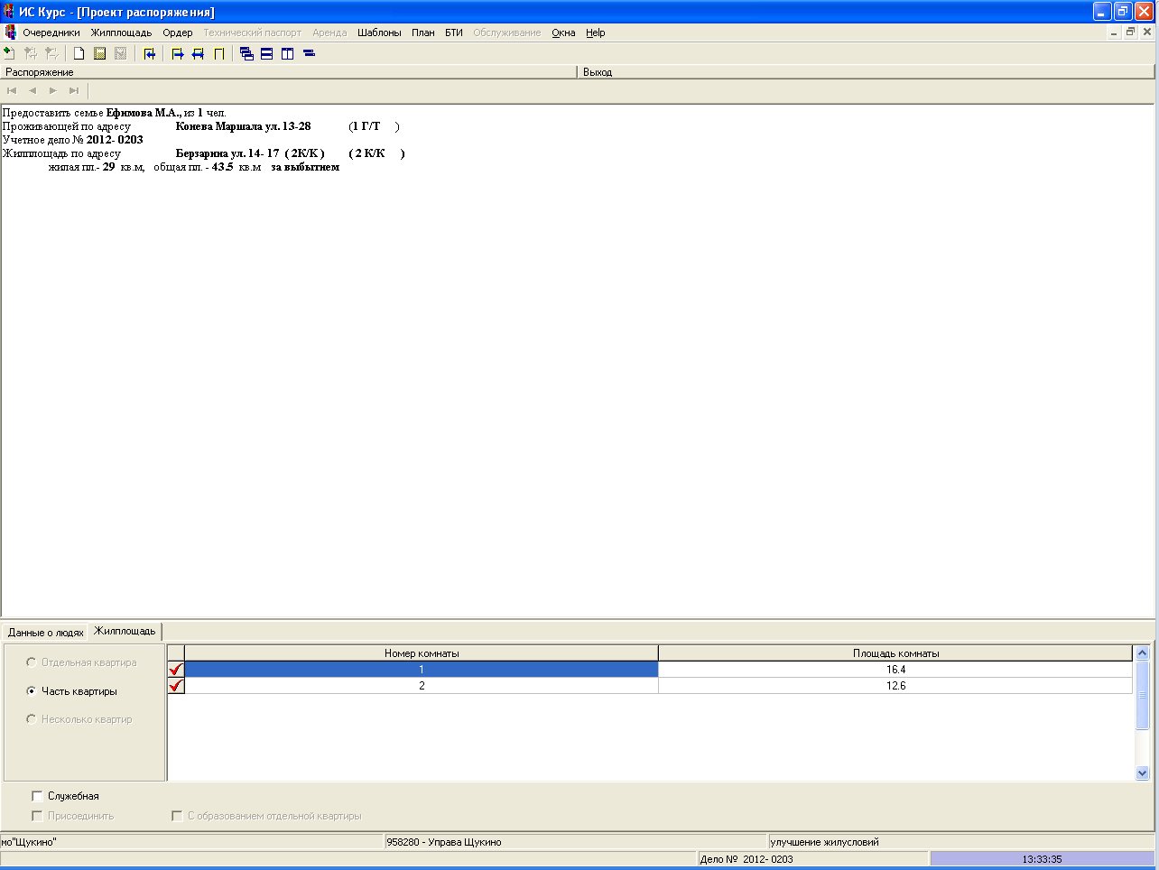

Рисунок . Проект распоряжения. Разметка нескольких комнат

Расчет общей предоставляемой жилой площади

Расчет площади осуществляется следующим алгоритмом:

**S** = **S**1+ **S**2+…. **S**n, где

**S** –жилая площадь;

**S**1+ **S**2+…. **S**n – сумма площадей всех выбранных жилых комнат.

Площадь комнаты выбирается из атрибута комнаты «Площадь комнаты»

Расчет общей предоставляемой площади (без учета летних).

Площадь должна рассчитываться следующим образом:

|  |  |  |  |  |  |
| --- | --- | --- | --- | --- | --- |
| **S**плк = | ( | **S**кв-**S**вш | \***S**кж | ) | + **S**вшк |
| **S**квж |

Где:

**S**плк – общая занимаемая площадь (без учета летних);

**S**кв – площадь квартиры общая (без летних)

**S**вш – площадь встроенных шкафов в жилых комнатах[1];

**S**квж - площадь квартиры (жилая) (Apartment.living_space);

**S**кж – сумма площадей занимаемых жилых комнат;

**S**вшк – сумма площадей встроенных шкафов в занимаемых комнатах. Описание принадлежности встроенных шкафов представлено в пункте 4.3.4

К встроенным шкафам относится:

* шкаф встроенный.

Расчет общей предоставляемой площади

Площадь должна рассчитываться следующим образом:

|  |  |  |  |  |  |  |
| --- | --- | --- | --- | --- | --- | --- |
| **S**жпк = | ( | **S**квл-**S**вш – **S**блк | \***S**кж | ) | + **S**вшк | + **S**облк |
| **S**квж |

Где:

**S**жпк –площадь жилого помещения;

**S**квл - общая площадь квартиры;

**S**вш – площадь встроенных шкафов жилых комнатах;

**S**блк – площадь балконов в жилых комнатах[2];

**S**квж – площадь квартиры (жилая) (Apartment.living_space);

**S**кж – сумма площадей занимаемых жилых комнат;

**S**вшк – сумма площадей встроенных шкафов в занимаемых комнатах;

**S**облк – сумма площадей балконов в занимаемых комнатах.

Описание принадлежности встроенных шкафов и балконов представлено в пункте 4.3.4

Учет принадлежности балконов и встроенных шкафов к типам жилого помещения

В ИС «КУРС» при расчете площади в соответствии c методикой расчета площадей, необходимо учитывать размер и местоположение балконов и встроенных шкафов. Для осуществления привязки балконов и встроенных шкафов к конкретному жилому помещению (комнате), необходимо реализовать механизм привязки площади при формировании проекта распоряжения.

При формировании проекта распоряжения и / или разметки нескольких комнат в проекте распоряжения необходимо автоматически сопоставлять значения номера помещения (комнаты) из БТИ.

В БТИ в таблице bti.APPART_ST_CARDS по каждой комнате хранятся:

* Номер по порядку (NPP);
* Номер комнаты БТИ (KV);
* Индекс символьный (KVI).

Содержание графы «№ п/п БТИ» в таблице «Комнаты» заполняется исходя из значений полученных из БТИ – NPP, графа «№ БТИ» - заполняется данными из поля – КV, «инд комн БТИ» - KVI.

1. За исключением площади встроенных шкафов в жилом помещении в местах общего пользования (в коридоре, в кухне и т.д.)
2. За исключением площади балконов в местах общего пользования (в коридоре, в кухне и т.д.)